[新乡医学院第三附属医院Jian-Li Chen&广东医科大学附属医院的论文被撤稿，因细胞数据且存在非典型WB条带](https://mp.weixin.qq.com/s?__biz=Mzk1NzE0NTE5Mg==&mid=2247488781&idx=5&sn=41c6de604548580aac2314d56d346782&chksm=c23cc329042e208a04d8af28eea20897121479130c1496503374cdad352360e2e0d0bf905411&scene=126&sessionid=1742833371)

净研行动[净研行动](javascript:void(0);)2025-03-22 11:26:40浙江

**01**

**问题论文**

标题：MYBL2 Is Targeted by miR-143-3p and Regulates Breast Cancer Cell Proliferation and Apoptosis

期刊：Oncology Research

单位：新乡医学院第三附属医院&广东医科大学附属医院

发表时间：2018年7月5日

DOI: 10.3727/096504017X15135941182107

撤稿原因：在细胞数据方面，发现了一个意外的相似区域，该区域本应展示不同实验的结果，但其周围细胞的分布却存在较大差异。此外，本文中的蛋白质印迹图在许多情况下呈现出非典型、形状异常且可能不正常的蛋白质条带。

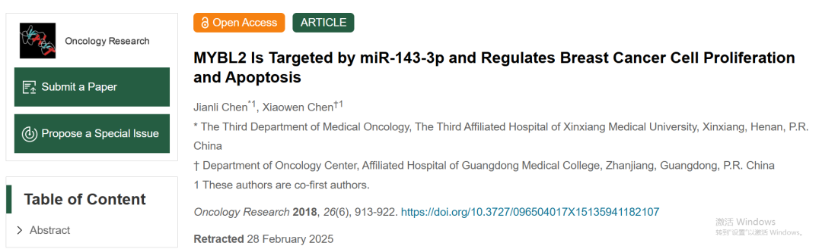

**02**

**具体说明**

①  蛋白质印迹图在许多情况下呈现出非典型、形状异常且可能不正常的蛋白质条带。疑似论文工厂出品。

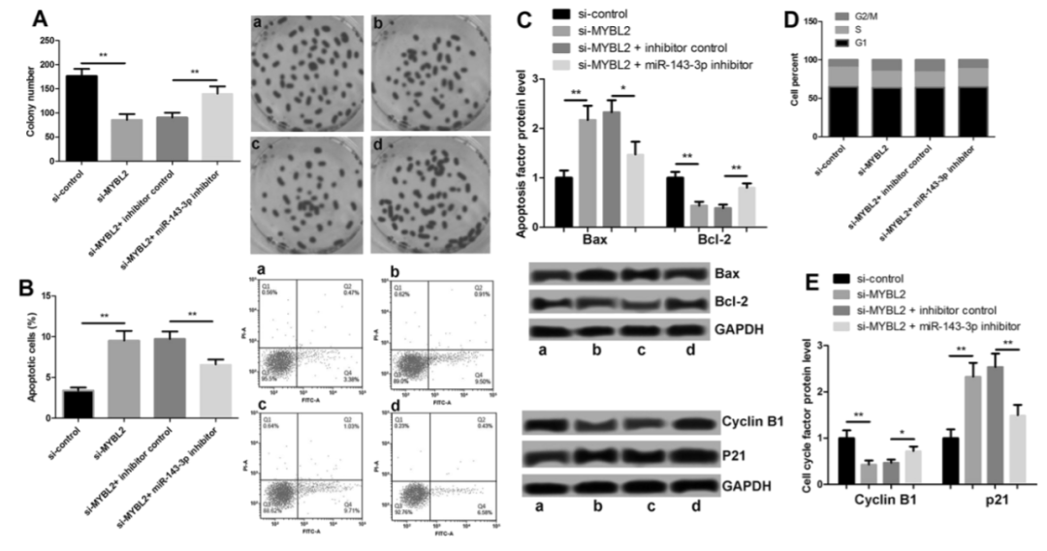

**03**

**处理结果**

文章发表后，有读者对文中的多幅图表提出了质疑。在细胞数据方面，发现了一个意外的相似区域，该区域本应展示不同实验的结果，但其周围细胞的分布却存在较大差异。此外，本文中的蛋白质印迹图在许多情况下呈现出非典型、形状异常且可能不正常的蛋白质条带。

我们联系了作者，邀请他们对这些疑虑进行评论并提供原始、未修改的图表，但作者并未回应。因此，主编们不再相信该文章数据的完整性，并决定撤回此文章。

所有作者均未回应关于此次撤回的信函。作为负责任的出版商，我们高度重视所发表内容的可靠性和完整性。我们对由此给读者和所有相关方带来的不便深感歉意。

**参考信息**

https://www.techscience.com/or/v33n3/59649/html

提供线索或对推文存在疑义，请联系邮箱：jxscuijian@163.com





**微信搜一搜**



 净研行动